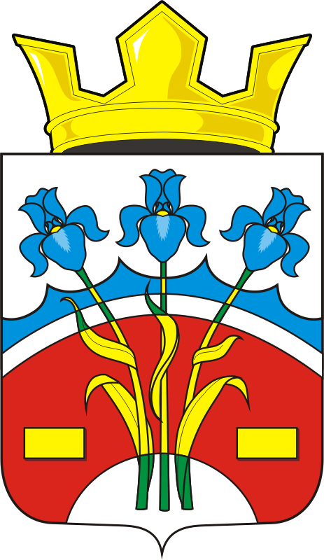

СОВЕТ ДЕПУТАТОВ муниципального образования Федоровский Первый сельсовет Саракташского
района оренбургской области
третий созыв

Р Е Ш Е Н И Е
Внеочередного двадцать седьмого заседания Совета депутатов
Федоровского Первого сельсовета третьего созыва

26.10.2018 с. Федоровка Первая № 95

О назначении и организации публичных слушаний по проекту Устава муниципального образования Федоровский Первый сельсовет Саракташского района Оренбургской области в новой редакции

В целях приведения Устава муниципального образования Федоровский Первый сельсовет Саракташского района Оренбургской области в соответствие с действующим законодательством, руководствуясь статьями 28, 43, 44 Федерального закона от 06.10.2003 № 131-ФЗ «Об общих принципах организации местного самоуправления в Российской Федерации», ст.14 Устава Федоровского Первого сельсовета, Положением «Об организации и проведении публичных слушаний на территории Федоровского Первого сельсовета»,

Совет депутатов Федоровского Первого сельсовета

РЕШИЛ:

- Утвердить проект «Решения Совета депутатов о принятии Устава муниципального образования Федоровский Первый сельсовет Саракташского района Оренбургской области в новой редакции» согласно приложению №1.
- Утвердить «Порядок участия граждан в обсуждении проекта «Решения Совета депутатов о принятии Устава муниципального образования Федоровский Первый сельсовет Саракташского района Оренбургской области в новой редакции и учета предложений по данному проекту» согласно приложению №2.
- Вынести на обсуждение жителей муниципального образования Федоровский Первый сельсовет Саракташского района Оренбургской области:
- проект Устава муниципального образования Федоровский Первый сельсовет Саракташского района Оренбургской области в новой редакции» и назначить дату и место проведения публичных слушаний по проекту - 10 ноября 2018 года в 18 часов 00 минут в здании администрации Федоровского Первого сельсовета по адресу: Оренбургская область, Саракташский район, с.Федоровка Первая, ул. Кирова, д. 1 (один).
- Сформировать для подготовки и проведения публичных слушаний оргкомитет в количестве трёх человек в следующем составе: Корольков Е.А., специалист 1 категории администрации сельсовета, Кобозева Н.М., депутат Совета депутатов Федоровского Первого сельсовета, Кирюхина Е.А., депутат Совета депутатов Федоровского Первого сельсовета
- Обнародовать проект «Устава муниципального образования Федоровский Первый сельсовет Саракташского района Оренбургской области в новой редакции» и «Порядок участия граждан в обсуждении проекта Устава муниципального образования Федоровский Первый сельсовет Саракташского района Оренбургской области в новой редакции» и опубликовать их на официальном сайте администрации Федоровского Первого сельсовета.
- Определить местом сбора предложений и замечаний всех заинтересованных лиц по проекту в здании администрации Федоровского Первого сельсовета (с. Федоровка Первая ул. Кирова,1) и установить срок подачи замечаний и предложений до 7 ноября 2018 г.
- Назначить лицом, ответственным за сбор и обобщение предложений и замечаний населения по проекту Устава муниципального образования Федоровский Первый сельсовет Саракташского района Оренбургской области в новой редакции, Королькова Е.А.
- Результаты публичных слушаний по проекту Устава муниципального образования Федоровский Первый сельсовет Саракташского района Оренбургской области в новой редакции обнародовать и разместить на официальном сайте администрации Федоровского Первого сельсовета.
- Контроль за исполнением данного решения возложить на постоянную комиссию по мандатным вопросам, вопросам местного самоуправления, законности, правопорядка, работе с общественными и религиозными объединениями, национальным вопросам и делам военнослужащих (Афонина А.А.)
- Решение вступает в силу после его обнародования и подлежит размещению на официальном сайте муниципального образования сельсовет в сети «Интернет».

Председатель Совета депутатов,
Глава муниципального образования А.А. Хлопушин

